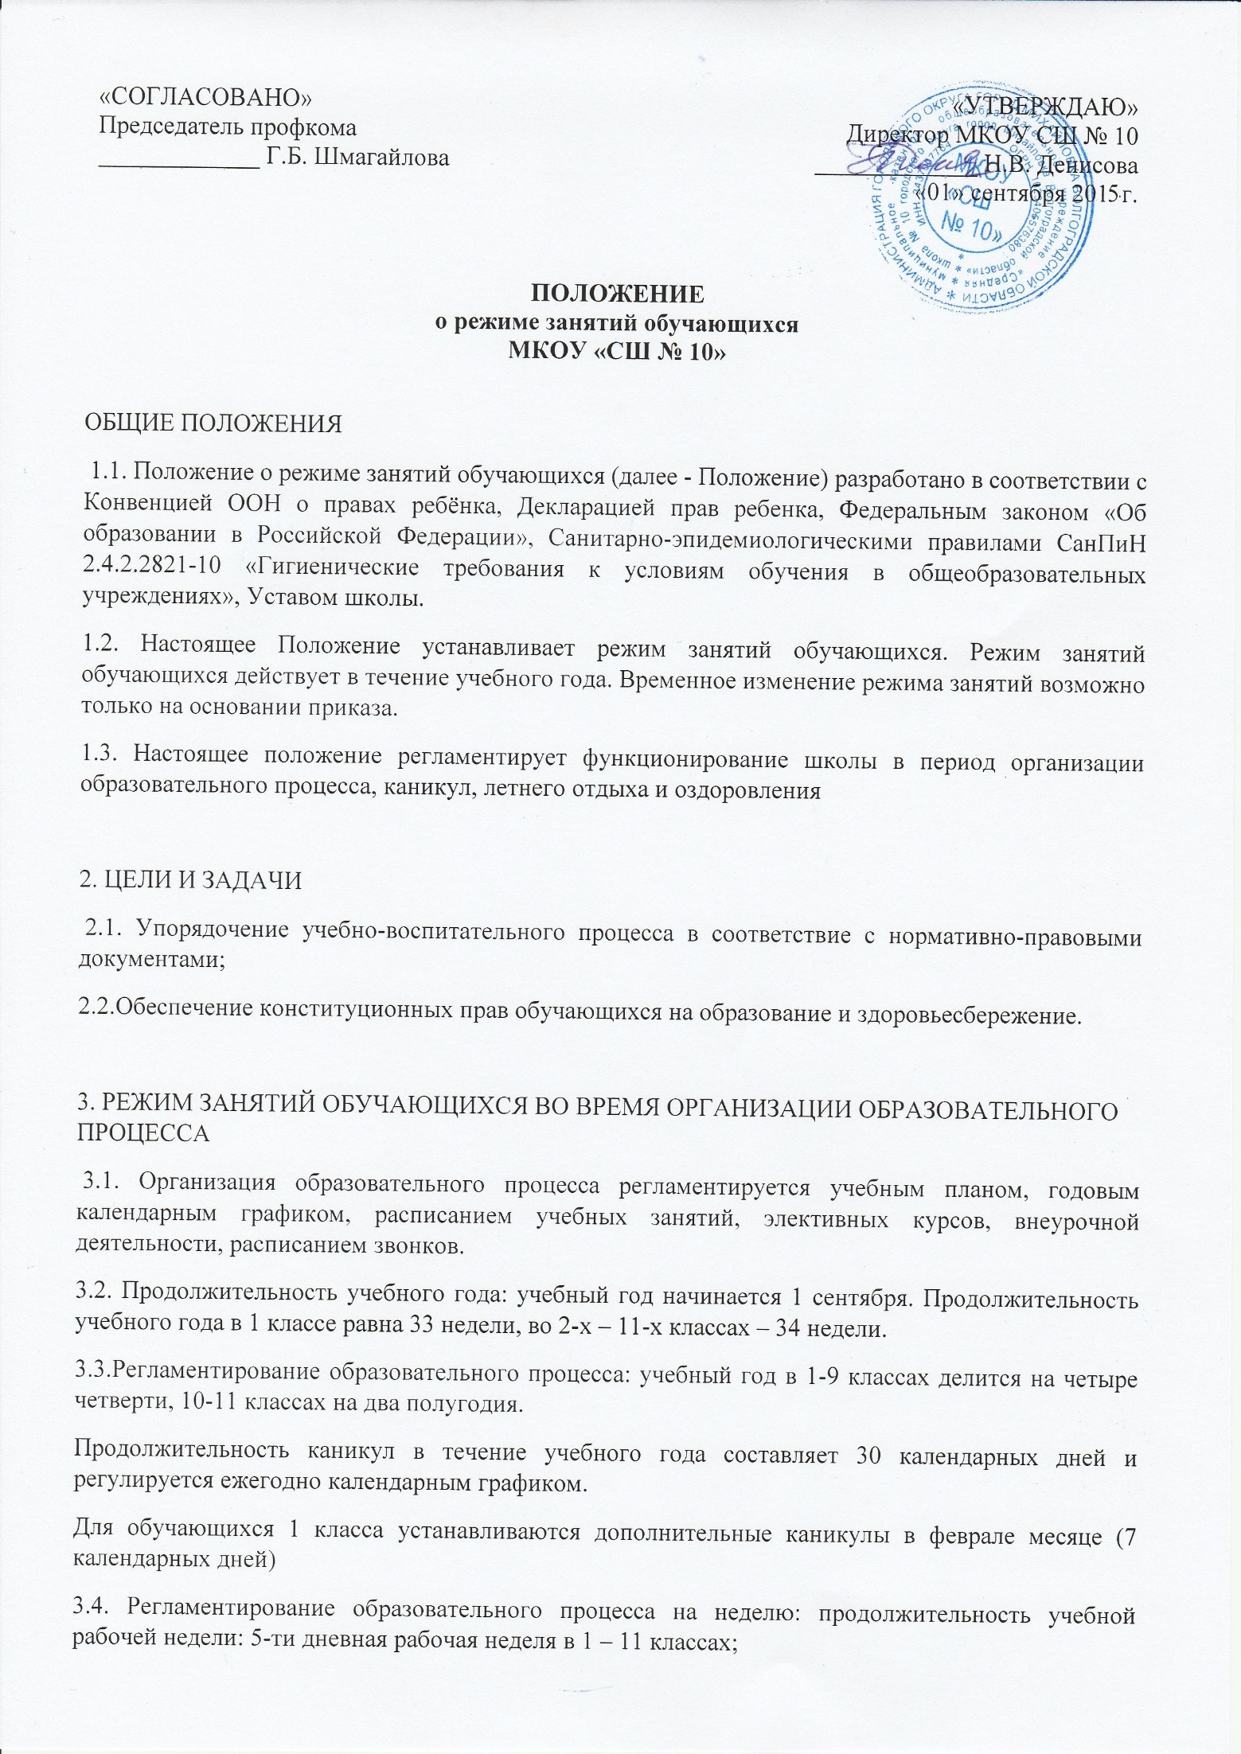

3.5. Регламентирование образовательного процесса на день:
3.5.1. Учебные занятия организуются в две смены. Во вторую смену обучаются 4 классы. Внеурочная деятельность, факультативные, индивидуально-групповые занятия, группы продленного дня и т. п. организуются после учебных занятий.
3.5.2. Внеурочная деятельность, факультативные и индивидуально-групповые занятия организуются после учебных занятий с отведением времени на отдых.
3.5.3. Начало занятий в 8.00.
3.5.4. Продолжительность урока:
40 минут – 1-11 классы
В 1 классе установлена в соответствии с Санитарно-эпидемиологическими правилами СанПиН 2.4.2.2821-10 «Гигиенические требования к условиям обучения в общественных учреждениях», п.10.10
3.5.5. Продолжительность перемен между уроками установлена в соответствии с Санитарно-эпидемиологическими правилами СанПиН 2.4.2.2821-10 «Гигиенические требования к условиям обучения в общественных учреждениях»: 1я перемена – 10 мин., 2-4 перемены – 15 мин., 5-6 перемены – 10 минут
3.5.6. Урок начинается по звонку.
Дежурство педагогов на переменах осуществляется в соответствии с графиком дежурств, установленным приказом директора.
3.5.7. На уроках проводятся физкультурные минутки и гимнастика для глаз в соответствии с Санитарно-эпидемиологическими правилами СанПиН 2.4.2.2821-10 «Гигиенические требования к условиям обучения в общественных учреждениях», п.10.17.
3.5.8. Организацию образовательного процесса осуществляют администрация и педагогические работники в соответствии с должностной инструкцией.
3.5.9. Учителям категорически запрещается впускать в класс посторонних лиц без предварительного разрешения директора школы, а в случае его отсутствия - дежурного администратора.
3.5.10. Педагогическим работникам категорически запрещается вести прием родителей во время учебных занятий.
3.5.11. Прием родителей (законных представителей) директором школы и заместителями директора осуществляется ежедневно в течение рабочего дня.
3.5.12. Запрещается отпускать учеников с уроков на различные мероприятия (репетиции, соревнования) без согласования с администрацией школы. Участие в мероприятиях определяется приказом по школе
3.5.13. Запрещается удаление обучающихся из класса, моральное или физическое воздействие на обучающихся.
3.6.Регламентация воспитательного процесса в школе:
3.6.1. Организация воспитательного процесса регламентируется расписанием работы группы продленного дня, внеурочной деятельности.
3.6.2. Проведение экскурсий, походов, выходов с детьми на внеклассные мероприятия за пределы школы разрешается только после издания соответствующего приказа директора школы.
3.6.3. Работа педагогов дополнительного образования определяется расписанием, утвержденным директором школы.
3.6.4. График питания обучающихся утверждается директором школы. Классные руководители, сопровождают детей в столовую, присутствуют при приеме пищи детьми и обеспечивают порядок.
3.6.5. В группе продленного дня продолжительность прогулки для младших школьников определяется Санитарно-эпидемиологическими правилами СанПиН 2.4.2.2821-10 «Гигиенические требования к условиям обучения в общественных учреждениях», п.10.28.
3.7. Изменения в расписании уроков и занятий дополнительного образования допускается по производственной необходимости (больничный лист, курсовая подготовка, участие в семинарах и мероприятиях и др.) и в случаях объявления карантина, приостановления образовательного процесса в связи с понижением температуры наружного воздуха по приказу директора школы.

4. ЗАНЯТОСТЬ ОБУЧАЮЩИХСЯ В ПЕРИОД ЛЕТНЕГО ОТДЫХА И ОЗДОРОВЛЕНИЯ

4.1. Летняя кампания проводится с целью оздоровления обучающихся, воспитания у них трудолюбия, любви к окружающей среде, формирования здорового образа жизни и обеспечения занятости детей в летнее время.
4.2. Организация воспитательного процесса в летний период регламентируется приказом директора школы

